ESTADO de Santa Catarina  
MUNICÍPIO DE Marema

AUDIÊNCIA PÚBLICA  
DE AVALIAÇÃO DO CUMPRIMENTO  
DAS METAS FISCAIS

1º Quadrimestre/2024

exigência legal

Lei Complementar n°101, de 04 de Maio de 2000, Art. 9°, § 4°

Art. 9º - Se verificado, ao final de um bimestre, que a realização da receita poderá não comportar o cumprimento das metas de resultado primário ou nominal estabelecidas no Anexo de Metas Fiscais, os Poderes e o Ministério Público promoverão, por ato próprio e nos montantes necessários, nos trinta dias subsequentes, limitação de empenho e movimentação financeira, segundo os critérios fixados pela Lei de Diretrizes Orçamentárias.

§ 4º - Até o final dos meses de Maio, Setembro e Fevereiro, o Poder Executivo demonstrará e avaliará o cumprimento das metas fiscais de cada quadrimestre, em Audiência Pública na comissão referida no § 1º do Art. 166 da Constituição ou equivalente nas Casas Legislativas estaduais e municipais.

temas a serem apresentados

* Execução Orçamentaria
* Aplicação de Recursos em Saúde (15%)
* Aplicação de Recursos em Educação (25%)
* Aplicação dos Recursos Recebidos do FUNDEB (70%)
* Despesas com Pessoal
* Ações de Investimentos Previstas na LDO e LOA

receita orçamentária

Lei 4.320/64, Art. 2°, § 1° e 2°

Lei 4.320/64, Art. 2° - A Lei do Orçamento conterá a discriminação da receita e despesa de forma a evidenciar a política econômica financeira e o programa de trabalho do Governo, obedecidos os princípios de unidade universalidade e anualidade.

§ 1° Integrarão a Lei de Orçamento:

I - Sumário geral da receita por fontes e da despesa por funções do Governo;

II - Quadro demonstrativo da Receita e Despesa segundo as Categorias Econômicas, na forma do Anexo nº1;

III - Quadro discriminativo da receita por fontes e respectiva legislação;

IV - Quadro das dotações por órgãos do Governo e da Administração.

§ 2º Acompanharão a Lei de Orçamento:

I - Quadros demonstrativos da receita e planos de aplicação dos fundos especiais;

II - Quadros demonstrativos da despesa, na forma dos Anexos n°6 a 9;

III - Quadro demonstrativo do programa anual de trabalho do Governo, em termos de realização de obras e de prestação de serviços.

receita orçamentária

Lei 4.320/64, Art. 2°, § 1° e 2°

|  |  |
| --- | --- |
| Receita Arrecadada até 1º Quadrimestre | |
| **Exercício** | **Valores** |
| 2020 | 5.883.972,80 |
| 2021 | 6.015.067,05 |
| 2022 | 9.420.835,61 |
| 2023 | 8.710.674,53 |

|  |  |
| --- | --- |
| Receita Arrecadada até 1º Quadrimestre/2024 | |
| Receita Orçamentária | 10.308.574,81 |
| Média Mensal | 2.577.143,70 |

receita orçamentária

Lei 4.320/64, Art. 2°, § 1° e 2°

|  |
| --- |
| Evolução da Receita Orçamentaria |

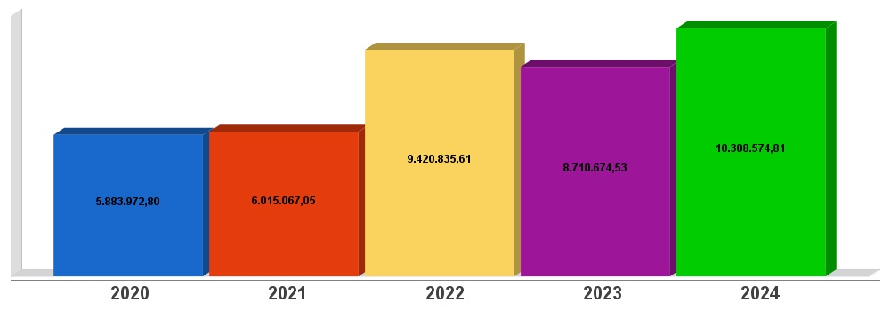

receita corrente líquida

Lei Complementar n°101/2000, Art. 2°, IV, ‘c’, § 1° e 3°

LRF, Art. 2° - Para os efeitos desta Lei Complementar, entende-se como:

IV - Receita Corrente Líquida: somatório das receitas tributárias, de contribuições, patrimoniais, industriais, agropecuárias, de serviços, transferências correntes e outras receitas também correntes, deduzidos:

c) na União, nos Estados e nos Municípios, a contribuição dos servidores para o custeio do seu sistema de previdência e assistência social e as receitas provenientes da compensação financeira citada no § 9º do Art. 201 da Constituição.

§ 1º Serão computados no cálculo da receita corrente líquida os valores pagos e recebidos em decorrência da Lei Complementar nº 87, de 13 de setembro de 1996, e do fundo previsto pelo art. 60 do Ato das Disposições Constitucionais Transitórias.

§ 3º A receita corrente líquida será apurada somando-se as receitas arrecadadas no mês em referência e nos onze anteriores, excluídas as duplicidades.

receita corrente líquida

Lei Complementar n°101/2000, Art. 2°, IV, ‘c’, § 1° e 3°

|  |  |
| --- | --- |
| Receita Corrente Líquida (RCL) Arrecadada até 1º Quadrimestre | |
| **Exercício** | **Valores** |
| 2020 | 5.393.421,57 |
| 2021 | 6.013.517,05 |
| 2022 | 8.063.783,65 |
| 2023 | 9.221.869,34 |

|  |  |
| --- | --- |
| Receita Corrente Líquida Arrecadada até 1º Quadrimestre/2024 | |
| Receita Corrente Líquida | 10.213.124,38 |
| Média Mensal | 2.553.281,10 |

receita corrente líquida

Lei Complementar n°101/2000, Art. 2°, IV, ‘c’, § 1° e 3°

|  |
| --- |
| Evolução da Receita Corrente Líquida (RCL) |

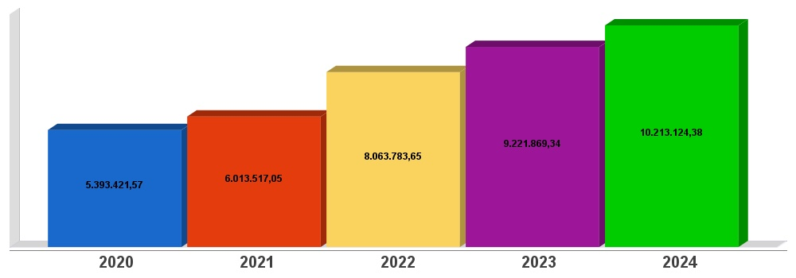

execução orçamentária

Lei Complementar nº 101/2000, Art. 52

LRF, Art. 52 - O relatório a que se refere o § 3º do Art. 165 da Constituição abrangerá todos os Poderes e o Ministério Público, será publicado até trinta dias após o encerramento de cada bimestre e composto de:

I - balanço orçamentário, que especificará, por categoria econômica, as:

a) receitas por fonte, informando as realizadas e a realizar, bem como a previsão atualizada;

b) despesas por grupo de natureza, discriminando a dotação para o exercício, a despesa liquidada e o saldo;

II - demonstrativos da execução das:

a) receitas, por categoria econômica e fonte, especificando a previsão inicial, a previsão atualizada para o exercício, a receita realizada no bimestre, a realizada no exercício e a previsão a realizar;

b) despesas, por categoria econômica e grupo de natureza da despesa, discriminando dotação inicial, dotação para o exercício, despesas empenhada e liquidada, no bimestre e no exercício;

c) despesas, por função e subfunção.

§ 1º Os valores referentes ao refinanciamento da dívida mobiliária constarão destacadamente nas receitas de operações de crédito e nas despesas com amortização da dívida.

§ 2º O descumprimento do prazo previsto neste artigo sujeita o ente às sanções previstas no § 2º do Art. 51.

execução orçamentária

Lei Complementar nº 101/2000, Art. 52

|  |  |
| --- | --- |
| **Receitas Arrecadadas** | |
| **Receitas Correntes (I)** | **10.213.124,38** |
| Receita Tributária | 521.348,66 |
| Receita de Contribuições | 17.718,38 |
| Receita Patrimonial | 108.756,64 |
| Receita Agropecuária | 310,94 |
| Receita Industrial | 0,00 |
| Receita de Serviços | 190.067,99 |
| Transferências Correntes | 11.190.690,23 |
| (-) Deduções das Transferências Correntes | -1.878.050,28 |
| Outras Receitas Correntes | 62.281,82 |
| **Receitas de Capital (II)** | **95.450,43** |
| Operações de Crédito | 95.450,43 |
| Alienação de Bens | 0,00 |
| Amortização de Empréstimos | 0,00 |
| Transferências de Capital | 0,00 |
| Outras Receitas de Capital | 0,00 |
| **Total (III) = (I+II)** | **10.308.574,81** |

execução orçamentária

Lei Complementar nº 101/2000, Art. 52

|  |  |
| --- | --- |
| **Despesas Liquidadas Por Função de Governo** | |
| 01 - Legislativa | 329.091,98 |
| 04 - Administração | 1.475.678,02 |
| 06 - Segurança Pública | 4.326,80 |
| 08 - Assistência Social | 738.209,38 |
| 10 - Saúde | 1.923.581,16 |
| 12 - Educação | 1.331.149,69 |
| 13 - Cultura | 28.877,11 |
| 15 - Urbanismo | 0,00 |
| 16 - Habitação | 0,00 |
| 17 - Saneamento | 0,00 |
| 20 - Agricultura | 931.762,12 |
| 22 - Indústria | 246.250,65 |
| 23 - Comércio e Serviços | 2.800,50 |
| 26 - Transporte | 1.936.992,16 |
| 27 - Desporto e Lazer | 16.811,99 |
| 28 - Encargos Especiais | 324.687,71 |
| 99 - Reserva de Contingência | 0,00 |
| **Total (IV)** | **9.290.219,27** |

execução orçamentária

Lei Complementar nº 101/2000, Art. 52

|  |  |
| --- | --- |
| Execução Orçamentária e Financeira | |
| Superávit Financeiro do Exercício Anterior (V) | 0,00 |
| Superávit Financeiro Apurado Até o Quadrimestre (VI) = (III-IV) | **1.018.355,54** |
| **Superávit (VII) = (V + VI)** | **1.018.355,54** |

execução orçamentária

Lei Complementar nº 101/2000, Art. 52

|  |
| --- |
|  |

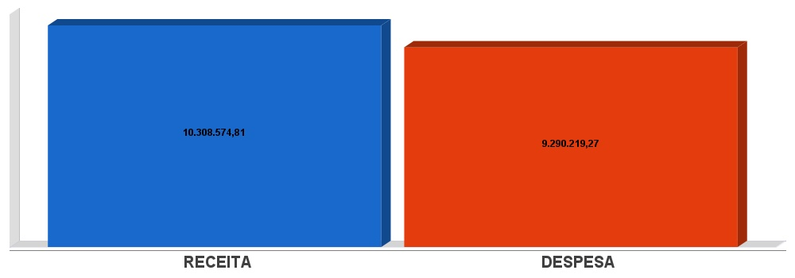

APLICAÇÃO DE RECURSOS EM AÇÕES E SERVIÇOS PÚBLICOS DE SAÚDE

ADCT, Art. 77, III e Emenda Constitucional n°29 de 13/09/2000

EC 29/2000, Art. 7º - O Ato das Disposições Constitucionais Transitórias passa a vigorar acrescido do seguinte Art. 77:

"III - no caso dos Municípios e do Distrito Federal, quinze por cento do produto da arrecadação dos impostos a que se refere o Art. 156 e dos recursos de que tratam os Art´s. 158 e 159, inciso I, alínea b e § 3º."

|  |  |
| --- | --- |
| **Receita bruta de Impostos e Transferências (I)** | **9.844.015,13** |
| **Despesas por função/subfunção (II)** | **1.923.581,16** |
| **Deduções (III)** | **419.221,01** |
| **Despesas para efeito de cálculo (IV) = (II-III)** | **1.504.360,15** |
| **Mínimo a ser aplicado** | **1.476.602,27** |
| **Aplicado à maior** | **27.757,88** |
| **Percentual aplicado = (IV) / (I) x 100** | **15,28** |

APLICAÇÃO DE RECURSOS EM AÇÕES E SERVIÇOS PÚBLICOS DE SAÚDE

ADCT, Art. 77, III e Emenda Constitucional n°29 de 13/09/2000

|  |
| --- |
|  |

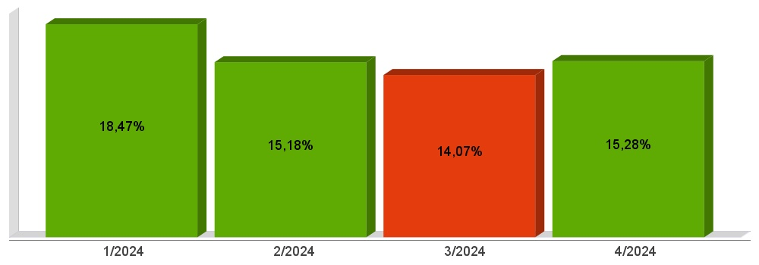

APLICAÇÃO DE RECURSOS NA  
MANUTENÇÃO E DESENVOLVIMENTO DO ENSINO

Constituição Federal, Art. 212 e LDB, Art. 72

CF, Art. 212 - A União aplicará, anualmente, nunca menos de dezoito, e os Estados, o Distrito Federal e os Municípios vinte e cinco por cento, no mínimo, da receita resultante de impostos, compreendida a proveniente de transferências, na manutenção e desenvolvimento do ensino.

LDB, Art. 72 - As receitas e despesas com manutenção e desenvolvimento do ensino serão apuradas e publicadas nos balanços do Poder Público, assim como nos relatórios a que se refere o § 3º do Art. 165 da Constituição Federal.

|  |  |
| --- | --- |
| **Receita bruta de Impostos e Transferências (I)** | **9.887.578,39** |
| **Despesas por função/subfunção (II)** | **1.246.753,21** |
| **Deduções (III)** | **46.631,00** |
| **Resultado líquido da transf. do FUNDEB (IV)** | **-1.277.674,87** |
| **Despesas para efeito de cálculo (V) = (II-III-IV)** | **2.477.797,08** |
| **Mínimo a ser aplicado** | **2.471.894,60** |
| **Aplicado à Maior** | **5.902,48** |
| **Percentual aplicado = (V) / (I) x 100** | **25,06** |

APLICAÇÃO DE RECURSOS NA  
MANUTENÇÃO E DESENVOLVIMENTO DO ENSINO

Constituição Federal, Art. 212 e LDB, Art. 72

|  |
| --- |
|  |

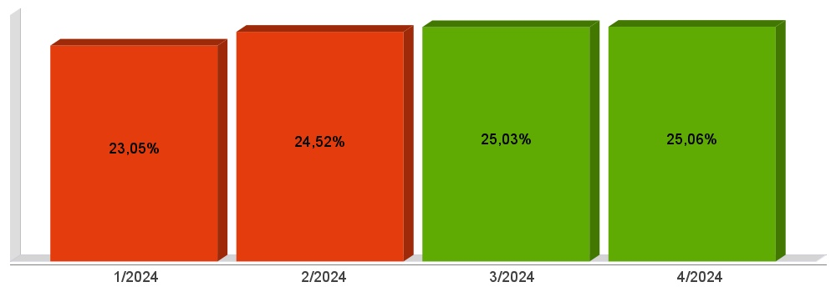

APLICAÇÃO DE 70% DOS RECURSOS DO FUNDEB NA REMUNERAÇÃO DOS PROFISSIONAIS DO MAGISTÉRIO DA EDUCAÇÃO BÁSICA

EC 108/2020, Lei N°14.113

|  |  |
| --- | --- |
| **Receita do FUNDEB (I)** | **604.811,40** |
| **Despesas (II)** | **467.305,85** |
| **Mínimo a ser Aplicado** | **423.367,97** |
| **Aplicado à Maior** | **43.937,88** |
| **Percentual Aplicado = (II) / (I) x 100** | **77,26** |

APLICAÇÃO DE 70% DOS RECURSOS DO FUNDEB NA REMUNERAÇÃO DOS PROFISSIONAIS DO MAGISTÉRIO DA EDUCAÇÃO BÁSICA

EC 108/2020, Lei N°14.113

|  |
| --- |
|  |

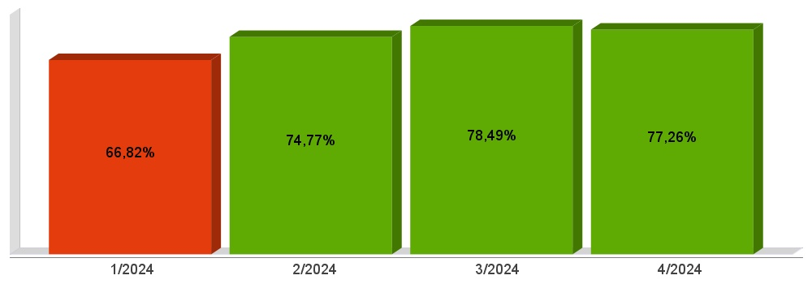

DESPESAS COM PESSOAL DO PODER EXECUTIVO

Constituição Federal, Art. 169, *caput*  
Lei Complementar n°101/2000, Art. 19, III e Art. 20, III

CF, Art. 169 - A despesa com pessoal ativo e inativo da União, dos Estados, do Distrito Federal e dos Municípios não poderá exceder os limites estabelecidos em lei complementar.

LRF, Art. 19 - Para os fins do disposto no caput do Art. 169 da Constituição, a despesa total com pessoal, em cada período de apuração e em cada ente da Federação, não poderá exceder os percentuais da receita corrente líquida, a seguir discriminados:

III - Municípios: 60% (sessenta por cento)

LRF, Art. 20 - A repartição dos limites globais do Art. 19 não poderá exceder os seguintes percentuais:

III - na esfera municipal:

a) 6% (seis por cento) para o Legislativo, incluído o Tribunal de Contas do Município, quando houver;

b) 54% (cinquenta e quatro por cento) para o Executivo.

DESPESAS COM PESSOAL DO PODER EXECUTIVO

Constituição Federal, Art. 169, *caput*  
Lei Complementar n°101/2000, Art. 19, III e Art. 20, III

|  |  |
| --- | --- |
| **Receita Corrente Líquida Arrecadada nos Últimos 12 (doze) Meses (I)** | **28.342.187,30** |
| **Despesa Líquida com Pessoal Realizada nos Últimos 12 (doze) Meses (II)** | **11.440.883,95** |
| **Limite Prudencial - 51,30%** | **14.539.542,08** |
| **Limite Máximo - 54,00%** | **15.304.781,14** |
| **Percentual aplicado = (II) / (I) x 100** | **40,37** |

DESPESAS COM PESSOAL DO PODER EXECUTIVO

Constituição Federal, Art. 169, *caput*  
Lei Complementar n°101/2000, Art. 19, III e Art. 20, III

|  |
| --- |
|  |

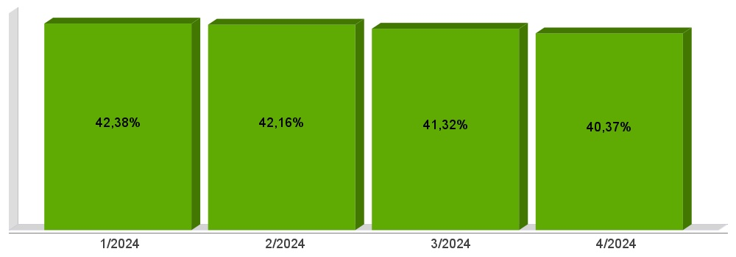

DESPESAS COM PESSOAL DO PODER LEGISLATIVO

Constituição Federal, Art. 169, *caput*  
Lei Complementar n°101/2000, Art. 19, III e Art. 20, III

|  |  |
| --- | --- |
| **Receita Corrente Líquida Arrecadada nos Últimos 12 (doze) Meses (I)** | **28.342.187,30** |
| **Despesa Líquida com Pessoal Realizada nos Últimos 12 (doze) Meses (II)** | **969.656,20** |
| **Limite Prudencial - 5,70%** | **1.615.504,68** |
| **Limite Máximo - 6,00%** | **1.700.531,24** |
| **Percentual aplicado = (II) / (I) x 100** | **3,42** |

DESPESAS COM PESSOAL DO PODER LEGISLATIVO

Constituição Federal, Art. 169, *caput*  
Lei Complementar n°101/2000, Art. 19, III e Art. 20, III

|  |
| --- |
|  |

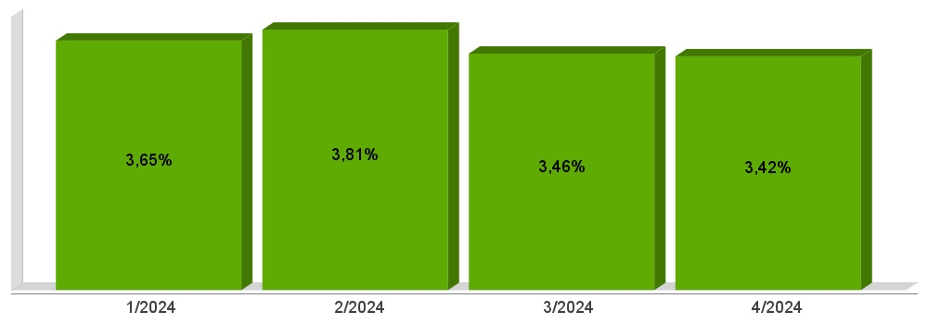

DESPESAS COM PESSOAL CONSOLIDADO

Constituição Federal, Art. 169, *caput*  
Lei Complementar n°101/2000, Art. 19, III e Art. 20, III

|  |  |
| --- | --- |
| **Receita Corrente Líquida Arrecadada nos Últimos 12 (doze) Meses (I)** | **28.342.187,30** |
| **Despesa Líquida com Pessoal Realizada nos Últimos 12 (doze) Meses (II)** | **12.410.540,15** |
| **Limite Prudencial - 57,00%** | **16.155.046,76** |
| **Limite Máximo - 60,00%** | **17.005.312,38** |
| **Percentual aplicado = (II) / (I) x 100** | **43,79** |

DESPESAS COM PESSOAL CONSOLIDADO

Constituição Federal, Art. 169, *caput*  
Lei Complementar n°101/2000, Art. 19, III e Art. 20, III

|  |
| --- |
|  |

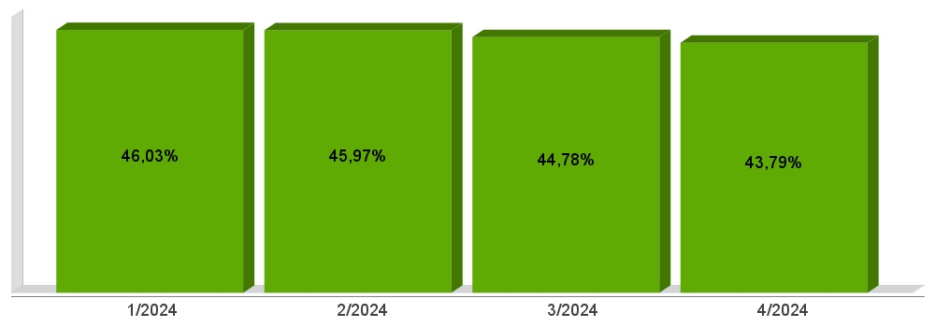

ACOMPANHAMENTO DAS AÇÕES DE  
INVESTIMENTOS PREVISTAS NA LDO E LOA

Lei Complementar n° 101/2000, Art. 9°, § 4°

LRF, Art. 59 - O Poder Legislativo, diretamente ou com o auxílio dos Tribunais de Contas, e o sistema de controle interno de cada Poder e do Ministério Público, fiscalizarão o cumprimento das normas desta Lei Complementar, com ênfase no que se refere a:

I - Cumprimento das metas estabelecidas na lei de diretrizes orçamentárias.

|  |  |  |  |  |  |
| --- | --- | --- | --- | --- | --- |
| **Unidade Gestora: 01 - PREFEITURA MUNICIPAL MAREMA** | | | | | |
| **Projeto** | **Previsão** | **Suplementações** | **Anulações** | **Execução** | **Saldo atual** |
| 1003 - AQUISIÇÃO DE VEÍCULOS - ADMINISTRAÇAO | | | | | |
|  | 3.000,00 | 0,00 | 0,00 | 0,00 | 3.000,00 |
| 1004 - AMPLIAÇÃO DA REDE FÍSICA DO ENSINO FUNDAMENTAL | | | | | |
|  | 7.000,00 | 0,00 | 0,00 | 0,00 | 7.000,00 |
| 1005 - AMPLIAÇÃO DA REDE FÍSICA INFANTIL - CRECHE | | | | | |
|  | 3.000,00 | 0,00 | 0,00 | 0,00 | 3.000,00 |
| 1006 - AMPLIAÇÃO DA REDE FÍSICA INFANTIL - PRÉ-ESCOLA | | | | | |
|  | 3.000,00 | 0,00 | 0,00 | 0,00 | 3.000,00 |
| 1007 - AQUISIÇÃO DE VEÍCULOS - EDUCAÇÃO | | | | | |
|  | 3.000,00 | 0,00 | 0,00 | 0,00 | 3.000,00 |
| 1008 - AMPLIAÇÃO DA REDE FÍSICA ESPORTIVA E CULTURAL | | | | | |
|  | 8.000,00 | 0,00 | 0,00 | 0,00 | 8.000,00 |
| 1009 - AQUISIÇÃO DE MÁQUINAS E VEÍCULOS E EQUIP. - AGRICULTURA | | | | | |
|  | 32.000,00 | 0,00 | 0,00 | 0,00 | 32.000,00 |
| 1010 - OBRAS DE INFRAESTRUTURA RURAL | | | | | |
|  | 12.000,00 | 0,00 | 0,00 | 0,00 | 12.000,00 |
| 1011 - AMPLIAÇÃO DO SISTEMA DE DISTRIB. DE ÁGUA | | | | | |
|  | 5.000,00 | 0,00 | 0,00 | 0,00 | 5.000,00 |
| 1012 - PAVIMENTAÇÃO DE ESTRADAS, RUAS E PASSEIOS | | | | | |
|  | 200.000,00 | 2.122.618,26 | 0,00 | 0,00 | 2.322.618,26 |
| 1013 - OBRAS DE INFRAESTRUTURA URBANA | | | | | |
|  | 12.000,00 | 0,00 | 0,00 | 0,00 | 12.000,00 |
| 1014 - SANEAMENTO BÁSICO GERAL | | | | | |
|  | 5.000,00 | 0,00 | 0,00 | 0,00 | 5.000,00 |
| 1015 - AQUISIÇÃO DE MÁQUINAS E VEÍCULOS - INFRAESTRUTURA | | | | | |
|  | 22.000,00 | 0,00 | 0,00 | 0,00 | 22.000,00 |
| 1016 - PROMOÇÃO DA INDÚSTRIA E COMÉRCIO | | | | | |
|  | 28.000,00 | 327.860,22 | 0,00 | 276.179,81 | 79.680,41 |
| 1017 - OBRAS DE INFRAESTRUTURA SOCIAL | | | | | |
|  | 5.000,00 | 0,00 | 0,00 | 0,00 | 5.000,00 |
| 1018 - APOIO AO SISTEMA HABITACIONAL | | | | | |
|  | 6.000,00 | 0,00 | 0,00 | 0,00 | 6.000,00 |
| **Total da Unidade** | **19.280.000,00** | **3.604.415,75** | **501.118,98** | **10.011.016,93** | **12.372.279,84** |

|  |  |  |  |  |  |
| --- | --- | --- | --- | --- | --- |
| **Unidade Gestora: 02 - FUNDO MUNICIPAL ASSISTÊNCIA SOCIAL MAREMA** | | | | | |
| **Projeto** | **Previsão** | **Suplementações** | **Anulações** | **Execução** | **Saldo atual** |
| **Total da Unidade** | **1.250.000,00** | **546.209,29** | **50.000,00** | **845.422,51** | **900.786,78** |

|  |  |  |  |  |  |
| --- | --- | --- | --- | --- | --- |
| **Unidade Gestora: 03 - FUNDO MUNICIPAL SAÚDE MAREMA** | | | | | |
| **Projeto** | **Previsão** | **Suplementações** | **Anulações** | **Execução** | **Saldo atual** |
| 1001 - AQUISIÇÃO DE VEÍCULOS - SAÚDE | | | | | |
|  | 11.000,00 | 0,00 | 0,00 | 0,00 | 11.000,00 |
| 1002 - AMPLIAÇÃO DA REDE FÍSICA DA SAÚDE | | | | | |
|  | 52.000,00 | 0,00 | 0,00 | 0,00 | 52.000,00 |
| **Total da Unidade** | **6.250.000,00** | **76.933,48** | **60.778,48** | **3.583.758,97** | **2.682.396,03** |

|  |  |  |  |  |  |
| --- | --- | --- | --- | --- | --- |
| **Unidade Gestora: 04 - CÂMARA MUNICIPAL MAREMA** | | | | | |
| **Projeto** | **Previsão** | **Suplementações** | **Anulações** | **Execução** | **Saldo atual** |
| 1019 - INFRAESTRUTURA LEGISLATIVA | | | | | |
|  | 100.000,00 | 0,00 | 0,00 | 0,00 | 100.000,00 |
| **Total da Unidade** | **1.450.000,00** | **0,00** | **0,00** | **413.533,93** | **1.036.466,07** |

|  |  |  |  |  |  |
| --- | --- | --- | --- | --- | --- |
| **Total Geral** | **28.230.000,00** | **4.227.558,52** | **611.897,46** | **14.853.732,34** | **16.991.928,72** |